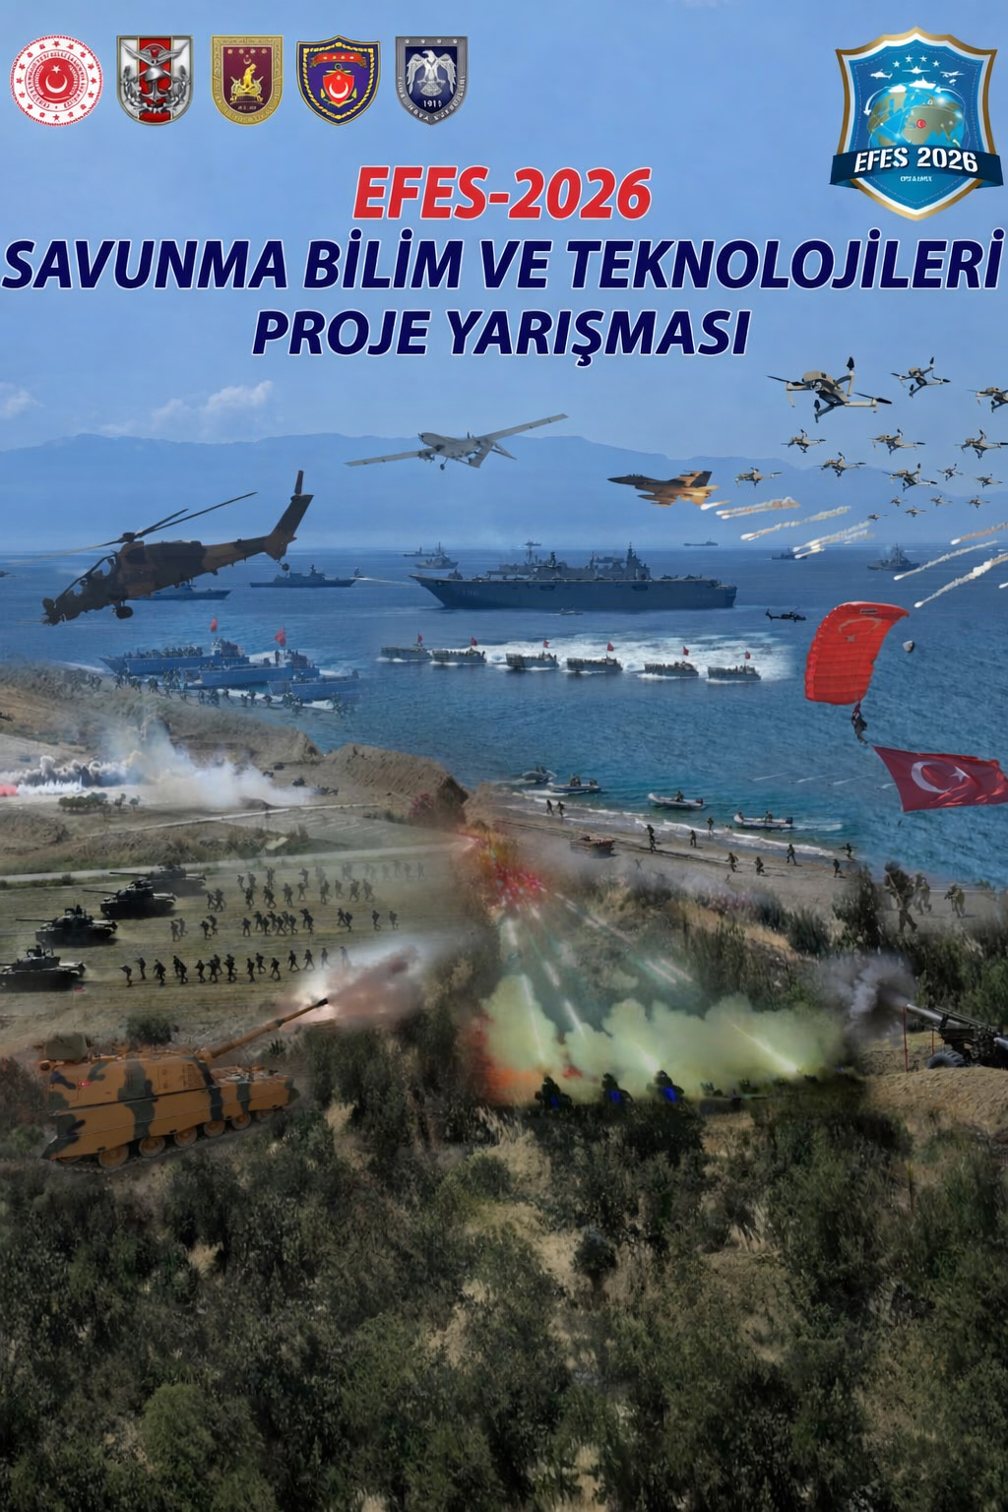



ÜNİVERSİTE: Milli Savunma Üniversitesi
TAKIM ADI: DHO KEMALREİS
KATEGORİ: Otonom Sistemler

2026

İÇİNDEKİLER

1. ORGANİZASYON ÖZETİ 3
1.1 Takım Tanıtımı 3
1.2 Takım Üye Bilgisi 3
2. PROJENİN TANITIMI 4
2.1 Projenin Amacı 4
2.2 Yöntem 4
3. MALİYET ANALİZİ 7
4. OPERASYONEL KULLANIM ALANLARI VE GÖREV PROFİLLERİ 7
5. TEKNOLOJİ HAZIRLIK SEVİYESİ 7

ORGANİZASYON ÖZETİ

Takım Tanıtımı
DHO KEMALREİS takımı, Milli Savunma Üniversitesi (MSÜ) bünyesinde, Makine Teknolojileri Kulübü çatısı altında faaliyet gösteren, çok disiplinli bir mühendislik ve araştırma-geliştirme (AR-GE) ekibidir. Bilgisayar, makine, elektrik-elektronik ve gemi inşa gibi farklı mühendislik disiplinlerinden gelen öğrencilerin ortak çalışma kültürüyle şekillenen takımımız, savunma sanayi ve otonom sistemler odağında yenilikçi yaklaşımlar sergilemektedir. Mühendislik prensiplerini modern teknolojiyle harmanlayarak somut çıktılar üretmeyi hedefleyen ekibimiz; tasarım, yazılım ve donanım entegrasyonu süreçlerinde tamamen özgün ve yerli çözümler geliştirmektedir.
Ekibimiz, sahada kanıtlanmış bir başarı geçmişine sahiptir. Bu kapsamda, TEKNOFEST İnsansız Deniz Aracı (İDA) Yarışması'nda elde edilen Türkiye birinciliği ve diğer kategorilerdeki teknik başarılar, takımımızın operasyonel kabiliyetinin bir göstergesidir. Ayrıca, dünya çapında düzenlenen prestijli otonom deniz araçları yarışması RoboBoat’ ta elde edilen dünya dördüncülüğü, takımımızın uluslararası standartlarda mühendislik çözümleri üretebildiğini ve küresel rekabet gücünü ortaya koymuştur. DHO KEMALREİS, elde ettiği bu tecrübeleri EFES-2026’da İHA ve İDA platformlarının eşgüdümlü çalışmasıyla savunma sanayiinde yüksek teknoloji odaklı, operasyonel etkinliği artırılmış yerli çözüm modelleri sunmayı amaçlamaktadır.

Takım Üye Bilgisi
Takımımızın üyeleri ve takım içindeki görevleri Tablo 1’de gösterilmiştir.
Tablo 1 Takım Şeması
Ad Soyad | Sınıf | Bölüm | Kurum | E-posta | Takımdaki Görevi
Doğuş Özkan | Doçent | Makine Mühendisliği | Milli Savunma Üniversitesi | dozkan@dho.edu.tr | Danışman
Berkant Günindi | 4. Sınıf | Makine Mühendisliği | Milli Savunma Üniversitesi | berkantgunindi@hotmail.com | Takım Kaptanı
Tolga Yarkın Usta | 4. Sınıf | Bilgisayar Mühendisliği | Milli Savunma Üniversitesi | tolgdesu@gmail.com | Yazılım Sorumlusu
Enes Duran Yalçınkaya | 3. Sınıf | Gemi İnşa Mühendisliği | Milli Savunma Üniversitesi | enesduryal58@gmail.com | Mekanik Tasarım Sorumlusu
Arda Şen | 2. Sınıf | Bilgisayar Mühendisliği | Milli Savunma Üniversitesi | senarda155@gmail.com | Yazılım Üyesi
Ali Başyiğit | 2. Sınıf | Makine Mühendisliği | Milli Savunma Üniversitesi | alibasyigit18@gmail.com | Mekanik Tasarım Üyesi
Esat Furkan Benli | 2. Sınıf | Elektrik Elektronik Mühendisliği | Milli Savunma Üniversitesi | esatfurkanbenli@gmail.com | Elektronik Tasarım Üyesi

PROJENİN TANITIMI

2.1 Projenin Amacı
Bu projenin temel vizyonu, modern harp sahasının ve sınır güvenliğinin en kritik gereksinimlerinden biri olan Müşterek Harekat (Joint Operations) kabiliyetini, İnsansız Hava Aracı (İHA) ve İnsansız Deniz Aracı (İDA) platformları üzerinden tam otonom bir mimaride hayata geçirmektir. Deniz ortamındaki operasyonlarda karşılaşılan en büyük zorluklardan biri olan düşük irtifa görüş kısıtı ve sensör menzili sınırlamaları, bu projeyle İHA’nın sağladığı yüksek irtifa durumsal farkındalığı sayesinde aşılmaktadır.
Projenin birincil amacı; keşif ve gözetleme yapan bir İHA platformunun, geniş deniz sahalarında tespit ettiği kritik hedeflerin (kaçakçılık unsurları, düzensiz göçmen botları veya deniz kazazedeleri) koordinat ve öznitelik verilerini, herhangi bir yer kontrol istasyonu ya da insan operatör müdahalesi olmaksızın otonom olarak İDA platformuna iletmesini sağlamaktır. Geliştirilen bu Sistemlerin Sistemi (System of Systems) yaklaşımı, müdahale süresini minimize ederek operasyonel etkinliği artırmaktadır. Proje sonucunda; otonom hedef tespiti, gerçek zamanlı veri roleleme ve denizden müdahale süreçlerini tek bir dijital ağda birleştiren, yerli ve özgün bir Müşterek Hedef Tespit ve Müdahale Ağı prototipi ortaya konulacaktır. Bu sistem, sadece askeri değil, aynı zamanda arama-kurtarma ve çevre koruma gibi sivil alanlarda da yüksek kullanım potansiyeline sahip, teknolojik üstünlüğü kanıtlanmış bir çözüm olmayı hedeflemektedir.

2.2 Yöntem
Sistemin çalışma metodolojisi; otonom seyrüsefer, yapay zeka tabanlı algılama ve platformlar arası düşük gecikmeli haberleşme katmanlarından oluşmaktadır.
Sistem Mimarisi ve Harekat Konsepti: Görev icrası, İHA'nın belirlenen irtifada otonom devriye uçuşuna başlamasıyla tetiklenmektedir. İHA bu belirlenmiş irtifada yaptığı keşif ve gözlem uçuş komutunu içinde bulunulan durumun isterlerine bağlı olarak İDA’dan alabilmekte veya rutin bir karakol (patrol) devriyesi dolaşmak üzere de bu görevi icra edebilmektedir. İHA, üzerindeki yüksek çözünürlüklü optik sensörler ve uç bilişim birimiyle sürekli şekilde tarama gerçekleştirmektedir. Bu taramaların sonucunda tespit edilen hedefin (kaçakçılık unsurları, düşman deniz taşıtları, göçmen botları veya deniz kazazedeleri) yaklaşık koordinat bilgileri hedefin fotoğraflanması ve bunlara benzer kritik bilgileri İDA’ya iletmektedir. İDA ise elde ettiği bu kritik bilgiler doğrultusunda kendisine verilen görevi icra etmek üzere bölgeye intikal ve görev icrası gerçekleştirmektedir.
Donanım ve Sensör Entegrasyonu: İHA platformunda enerji verimliliği odaklı NVIDIA Jetson Orin Nano, İDA üzerinde ise yüksek hesaplama kapasiteli NVIDIA Jetson AGX Thor görev bilgisayarları kullanılmıştır. Platformların fiziksel dayanımı için İDA'da CFD (Hesaplamalı Akışkanlar Dinamiği) analizleriyle optimize edilmiş trimaran gövde yapısı tercih edilmiştir. Elektronik bileşenlerin yerleşimi ve güç dağıtımı, "Ayrık Güç Topolojisi" (Split Power Topology) prensibiyle, siber ve fiziksel güvenliği maksimize edecek şekilde tasarlanmıştır İDA’nın CAD ön ve arka CAD çizimi Şekil 1 ve 2’de İHA’nın ve İDA’nın elektronik şemaları Şekil 3 ve 4’te gösterilmiştir.
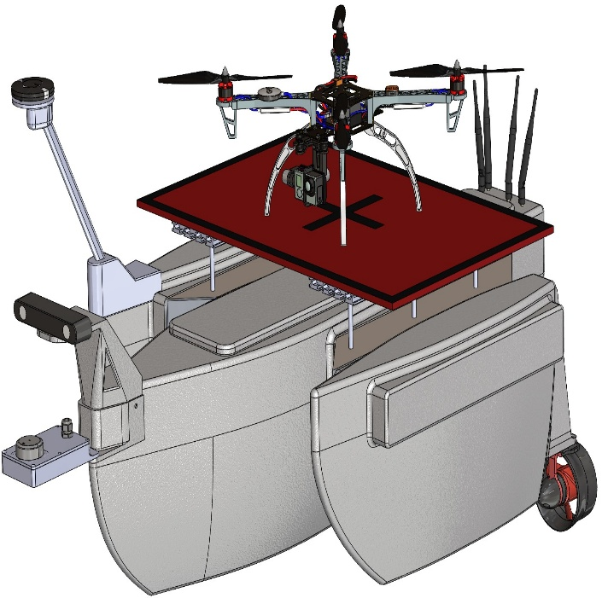
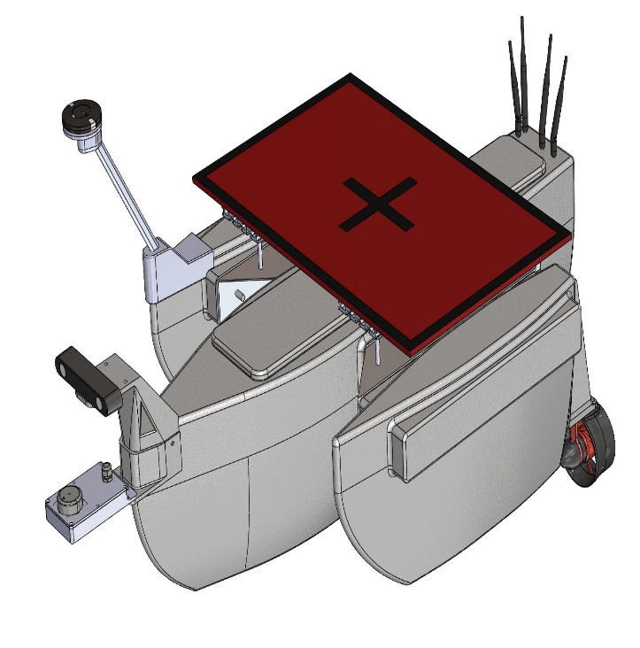
Şekil 2 İnsansız Deniz Aracı Boş Platform CAD Çizimi

Şekil 1 İnsansız Deniz Aracı Dolu Platform CAD Çizimi

Şekil 3 İnsansız Deniz Aracı Elektronik Şeması

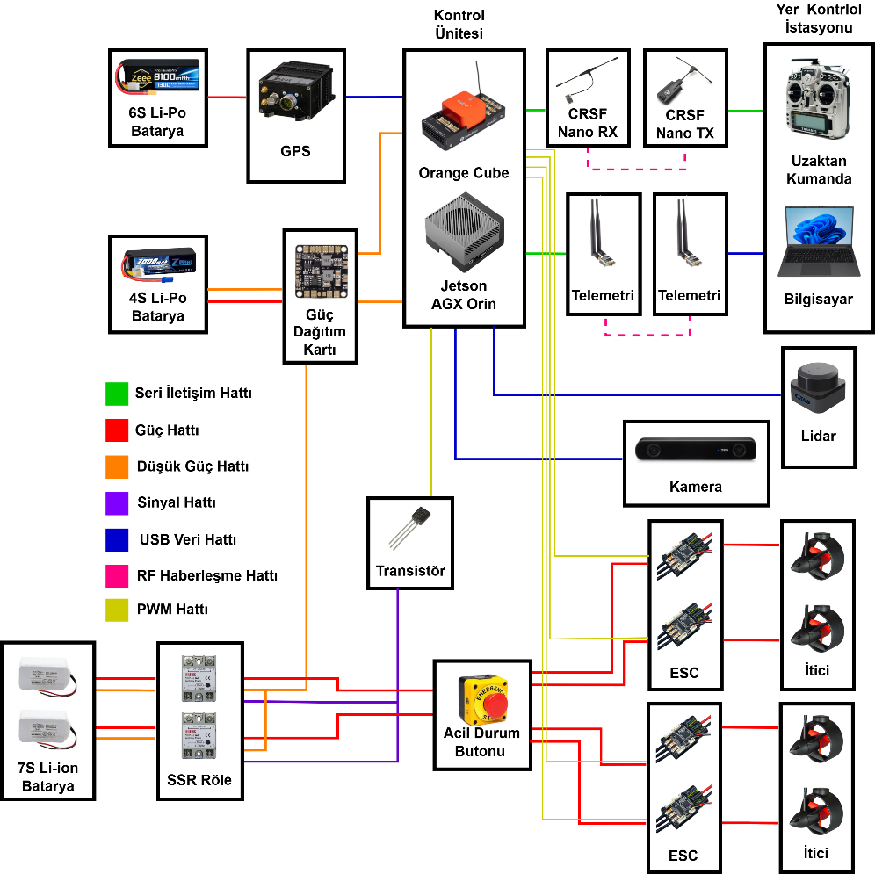
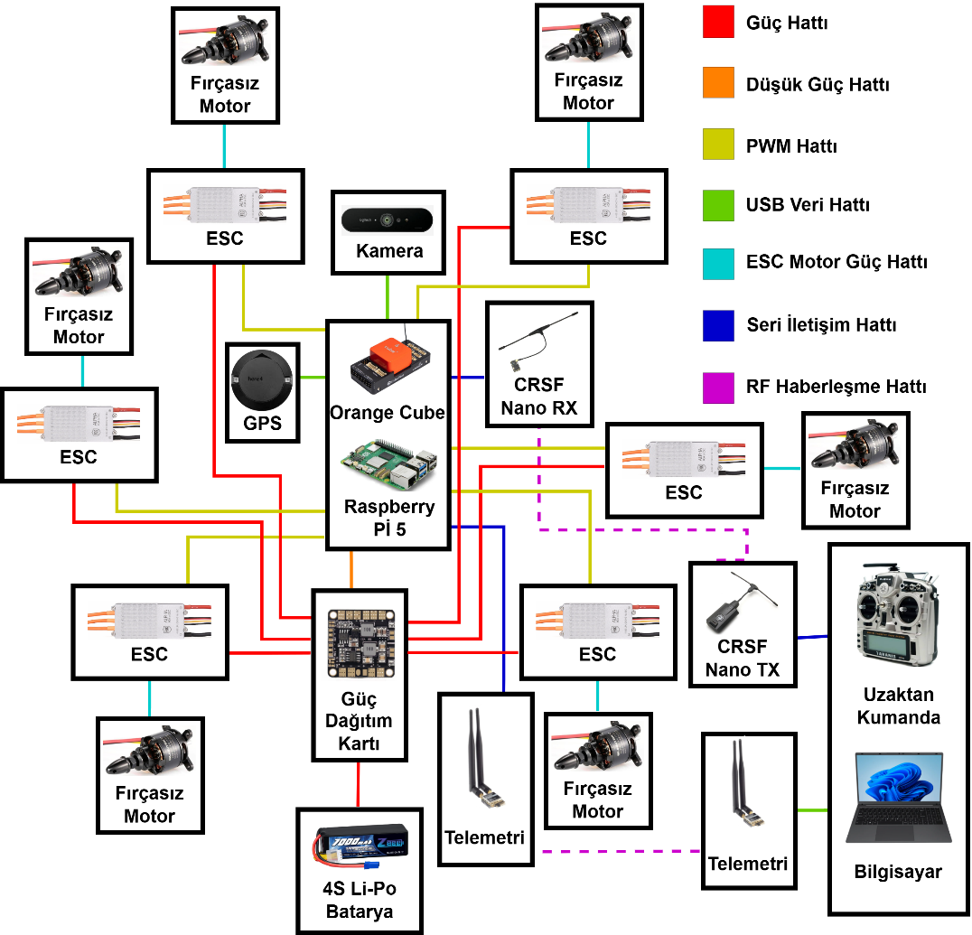
Şekil 4 İnsansız Hava Aracı Elektronik Şeması

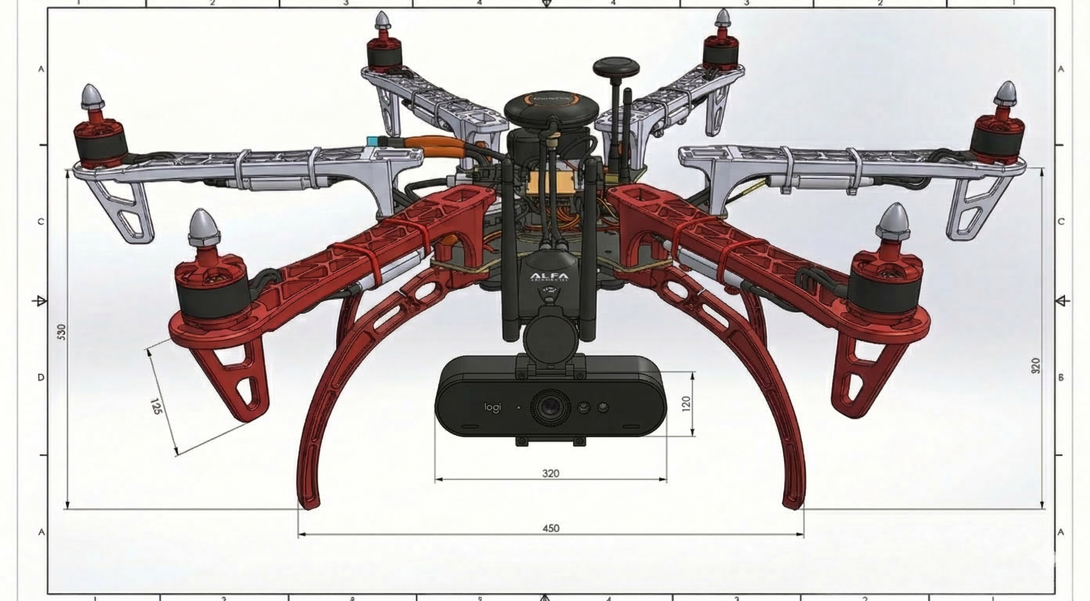
Yazılım ve Otonomi Algoritmaları: Görsel algılama sürecinde YOLO26 algoritması kullanılmakta ve NVIDIA TensorRT ile optimize edilerek çıkarım hızı maksimize edilmektedir. Platformlar arası telemetri ve koordinat paylaşımı MAVLink protokolü üzerinden RF haberleşme modülleriyle sağlanır. İDA, aldığı koordinatlara doğru seyrederken ZED 2i stereoskopik kameradan gelen derinlik verileriyle engelleri tespit eder ve rota düzeltmelerini gerçekleştirir. İnsansız Deniz Aracı'nın otonom görev icrası; lokalizasyon, haritalama, yol planlama ve motor kontrolü alt sistemlerinin entegre çalışmasına dayanmaktadır. Sisteme güç verilmesiyle başlayan operasyonel süreç, hedefe ulaşma ve angajman adımlarını kapsayacak şekilde uçtan uca planlanmıştır. Çevresel farkındalığı sağlamak, engelleri tespit etmek ve optimum rotayı oluşturmak amacıyla GPS, manyetometre, lidar ve kamera verileri eş zamanlı olarak işlenmektedir. Bunun haricinde İHA kendi görevini icra ettikten hemen sonra kalkış yaptığı ana üs veya bölgeye yine otonom şekilde iniş yapmaktadır. İHA’nın cad çizimi Şekil 5’te gösterilmiştir.
Şekil 5 İHA CAD Çizimi

MALİYET ANALİZİ
Projenin bütçe yapılandırması, "maksimum teknolojik yetkinlik ve optimize edilmiş birim maliyet" prensibiyle kurgulanmıştır. Standart gövde platformlarının tercih edilmesiyle mekanik maliyetler minimize edilmiş, ana bütçe otonomi kabiliyetini artıracak sensör füzyonu birimlerine aktarılmıştır. Prototip geliştirme maliyetleri kalem bazında incelendiğinde; yüksek performanslı uç bilişim yükünü üstlenen görev bilgisayarları (NVIDIA Jetson AGX Thor ve Orin Nano) 251.000 TL, derinlik algılama için optik/lidar sensörler (ZED 2i ve RPLiDAR S3) 110.000 TL tutarındadır. Otonom seyrüsefer ve müşterek veri bağını sağlayan aviyonik/haberleşme birimlerine (Orange Cube, RFD900x) 58.000 TL, itki ve enerji altyapısına (Motor, ESC, LiPo) 38.000 TL bütçe ayrılmıştır. Gövde ve mekanik aksam maliyeti ise 12.000 TL olup geri kalan bileşenler ve aksam üretimleri envanterimizde bulunan ürünler ve kendi basım işlemlerimiz ile elde edilmiştir. Prototipin toplam geliştirme maliyeti 469.000 TL olarak hesaplanmıştır. Seri üretim aşamasında özgün yerleşik kart entegrasyonuyla bu maliyetin %40 oranında düşürülmesi öngörülmektedir.

OPERASYONEL KULLANIM ALANLARI VE GÖREV PROFİLLERİ
Geliştirilen müşterek İHA-İDA ekosistemi, asimetrik tehditlerin arttığı deniz sınırlarının korunmasında ve stratejik sahil güvenlik operasyonlarında kritik bir "kuvvet çarpanı" olma potansiyeline sahiptir. Askeri alanda sistem; insansız liman ve üs bölgesi güvenliği, illegal göçle mücadele ve geniş alan deniz gözetleme görev profillerinde etkin rol oynayabilir. Özellikle İHA’nın sağladığı geniş perspektifli istihbaratın İDA'ya otonom aktarımı, insan operatör riskini ortadan kaldırarak tehdide müdahale süresini %60 oranında iyileştirmektedir.
Sivil alanda ise; deniz kazalarında hızlı otonom arama-kurtarma (SAR) faaliyetleri, deniz kirliliği tespiti ve kritik su yollarının takibi gibi görevlerde operasyonel etkinlik sağlar. Platformların modüler yapısı, farklı faydalı yüklerin (termal kamera, su altı sonarı vb.) entegrasyonuna imkan tanıyarak çift kullanım (dual-use) potansiyelini maksimize etmektedir. Bu hibrit mimari, 7/24 kesintisiz durumsal farkındalık sağlayarak mavi vatan güvenliğine teknolojik bir katman eklemektedir.

TEKNOLOJİ HAZIRLIK SEVİYESİ
Projenin mevcut durumu, temel yazılım algoritmalarının ve donanım bileşenlerinin laboratuvar ortamında ve kontrollü havuz testlerinde doğrulandığı TRL 4 (Teknoloji Hazırlık Seviyesi 4) aşamasında olmakla birlikte kısmi görevlerde gerçek ortama yakın prototip testlerimizi TRL 5 aşamasında tamamladık. Geliştirilen YOLO26 hedef tespit modelleri ve MAVLink haberleşme protokolleri, gerçek verilerle simüle edilmiş senaryolarda yüksek başarı oranıyla doğrulanmıştır.
Gelecek dönemdeki teknolojik yol haritası, sistemlerin "Siber-Fiziksel Güvenlik" (Cyber-Physical Security) disiplinlerini kapsayacak şekilde genişletilmesini hedeflemektedir. Bu kapsamda İHA platformunun, müşterek harekat görevlerini icra ederken aynı zamanda kıyı güvenliğini tehdit edebilecek kablosuz ağ saldırılarını (Wi-Fi spoofing, deauthentication, jamming) aktif olarak tespit etme kabiliyeti kazanması planlanmaktadır. İHA'nın tespit ettiği bu "görünmez tehditleri" gerçek zamanlı olarak raporlaması veya donanımsal müdahalelerle etkisiz hale getirmesi hedeflenmektedir.
Eş zamanlı olarak İDA platformuna, operasyonel görev süresince bir bal küpü (honeypot) özelliği kazandırılarak siber aldatma (cyber deception) misyonu eklenmesi öngörülmektedir. Bu sayede İDA, potansiyel dijital saldırıları üzerine çekerek tehdit kaynağının deşifre edilmesini sağlayacak ve proaktif bir savunma kalkanı oluşturacaktır. Bu entegre siber güvenlik katmanları ile sistemin, karmaşık harekat ortamlarında TRL 7 seviyesine ulaştırılması ve tam teknolojik olgunluk ile yerli savunma sanayiine kazandırılması temel hedeftir.

